МЕТОДИЧЕСКОЕ РУКОВОДСТВО
Путеводитель по электронному практикуму «Управление проектами по защите информации и экономика защиты информации»
Часть 1–2. Старт 0 и Занятие 1: от заставки до перехода к Занятию 2
Настоящее руководство — не учебник и не содержит теории, формул или тестов на компетенции: они изложены в основном тексте части 2 (глава 1). Здесь описано только то, что реально видит студент на экране и что именно нужно нажать, заполнить и проверить, чтобы пройти Старт 0 от первого открытия страницы практикума до перехода к Занятию 1. Скриншоты сделаны с боевой версии практикума по адресу https://goxaman2-dot.github.io/upzi-praktikum/ и показывают один из возможных вариантов прохождения — у другого студента при том же порядке действий выпадет другой тип проекта и другой объект заказчика, поскольку розыгрыш случаен.
Шаг 1. Заставка и вход в практикум
При открытии страницы практикума первой показывается заставка — титульный экран с названием дисциплины, авторами, направлениями подготовки (10.03.01, 10.04.01, 10.05.01) и общей картой этапов от «Старт 0» до «Занятия 9». Внизу страницы — кнопка «ВОЙТИ В ПРАКТИКУМ». Заставка состоит из пятнадцати последовательных страниц (счётчик «Стр. 1/15» в левом верхнем углу); переключаться между ними можно стрелками ◀ ▶ у счётчика или кнопками «Далее →» / «← Назад» внизу каждой концептуальной схемы.
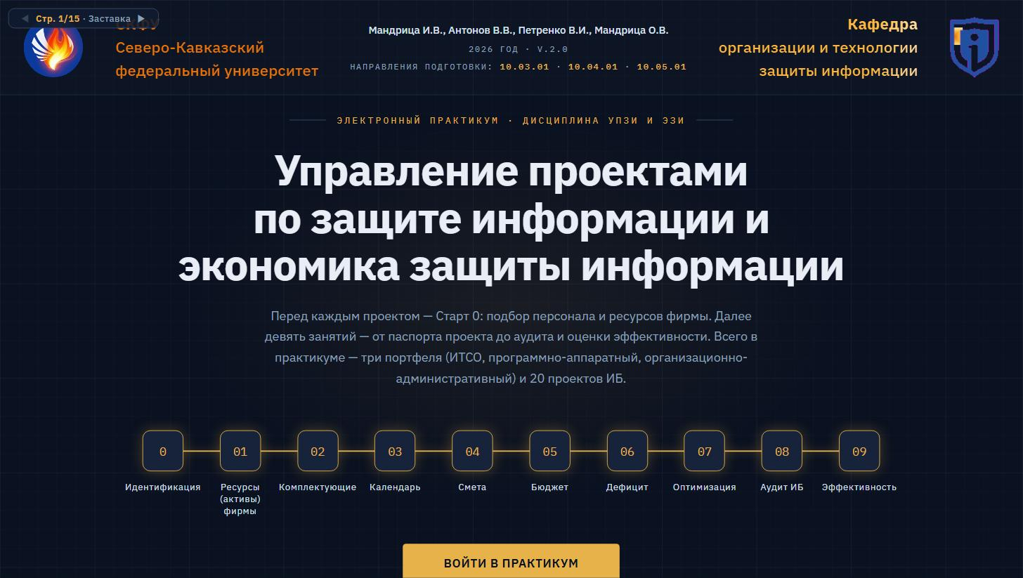
Рисунок П.1 – Титульный экран практикума (страница 1 из 15)
Действие: нажать «ВОЙТИ В ПРАКТИКУМ». Откроется страница 2/15 с концептуальной схемой «Планирование проекта ИБ», затем страница 3/15 со схемой «Контроль исполнения и аудит» — обе показывают, куда именно на общей карте практикума встраивается текущий шаг. На странице 3/15 нужно нажать «Далее →», чтобы перейти к розыгрышу.
Шаг 2. Анкета профиля фирмы
Страница 4/15 «Рулетка проекта» открывается вопросом о специализации фирмы — не об этом конкретном заказчике, а о профиле фирмы вообще. Вопрос и варианты ответа меняются в зависимости от того, какой из трёх портфелей разыгрывается: для первого портфеля (инженерно-технические средства охраны) вопрос звучит «На каких объектах ваша фирма специализируется?» с четырьмя вариантами ответа.
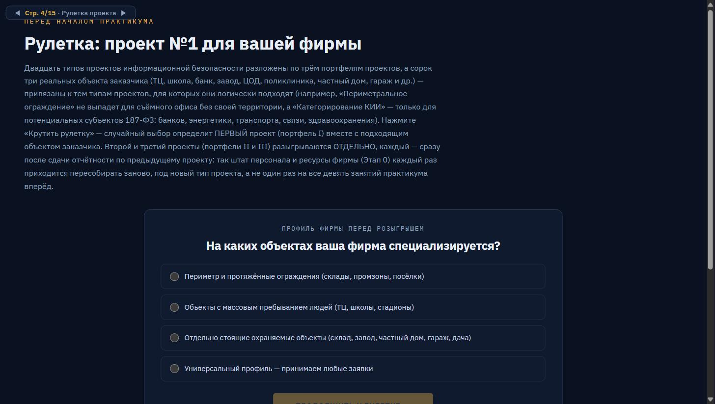
Рисунок П.2 – Анкета профиля фирмы перед розыгрышем первого портфеля
Действие: отметить один из четырёх вариантов кружком слева от текста. Три первых варианта сужают набор типов проекта, которые может выдать розыгрыш; четвёртый вариант — «Универсальный профиль — принимаем любые заявки» — оставляет полный набор без сужения. После выбора нажать кнопку «ПРОДОЛЖИТЬ К РУЛЕТКЕ →», которая появляется под списком вариантов сразу после того, как отмечен хотя бы один из них.
Шаг 3. Розыгрыш типа проекта
Следующий экран показывает все три портфеля рядом: первый — открытым списком из шести типов проекта, второй и третий — «в тумане» с подписью «откроется после сдачи проекта №1» / «№2». Под тремя портфелями — панель «РЕЗУЛЬТАТ РУЛЕТКИ» с кнопкой «🎲 КРУТИТЬ РУЛЕТКУ». Действие: нажать эту кнопку. На экране запускается анимация — поочерёдно подсвечивается каждый тип проекта в списке первого портфеля, скорость подсветки постепенно замедляется; финальная фиксация происходит на случайно выбранном варианте. После остановки анимации панель результата показывает текст вида «Готово! Определён проект №1: Проект ИБ №1 (ИТСО (инженерно-технические средства охраны)): [название типа проекта]» и ниже — объект заказчика с адресом, автоматически подобранный под этот тип проекта. Например, при одном прохождении выпадает «Пожарная сигнализация» с объектом «Детский сад №27 «Ромашка», г. Ставрополь, ул. Голенева, 62»; при другом — «Периметральное ограждение и турникеты» с объектом «Гаражный бокс в гаражном кооперативе «Мотор», г. Ставрополь, Гаражный массив №4». Оба результата корректны — у каждого студента выпадет свой набор.
Крутить рулетку можно повторно сколько угодно раз кнопкой «КРУТИТЬ РУЛЕТКУ» — заново прокрутится анимация и, скорее всего, выпадет другой тип проекта; в отчёт и в дальнейшую работу попадёт только тот результат, с которым нажата кнопка «В ЛИЧНЫЙ КАБИНЕТ →», расположенная ниже панели результата. Там же — ссылка «Изменить профиль фирмы», которая возвращает к Шагу 2, но только пока розыгрыш по этому портфелю ещё не подтверждён переходом в личный кабинет.
Шаг 4. Личный кабинет студента
После перехода открывается страница 5/15 «Личный кабинет» с тремя карточками — «ПРОЕКТ ИБ №1», «№2», «№3», по одной на каждый портфель. Карточка первого проекта активна и содержит название выпавшего типа проекта, адрес объекта заказчика, статус «🔓 доступен» и кнопку «Начать проект →». Карточки второго и третьего проекта полупрозрачны, с подписью «ждёт своего розыгрыша — откроется после сдачи отчётности по предыдущему проекту», и становятся кликабельными только после того, как отчётность по предыдущему проекту сдана.
Действие: нажать «Начать проект →» на карточке первого проекта.
Шаг 5. Регистрация фирмы и код ОКВЭД
Открывается страница 6/15 «Окружение фирмы исполнителя» — самая длинная страница практикума, где происходит основная часть работы Старта 0. В верхней информационной панели уже показан присвоенный код ОКВЭД (например, «43.21 — Производство электромонтажных работ») и тип проекта, определённый рулеткой; название фирмы ещё не задано. Ниже — поле «Введите название вашей фирмы исполнителя (чтобы отличаться от студентов по группе)» с подсказкой, к какому виду деятельности по ОКВЭД относится выпавший тип проекта, и подсказкой-примером «Например: ООО «ТехноСистемы»».
Действие: ввести собственное название фирмы (любое, лишь бы отличалось от однокурсников) и нажать «✅ Сохранить».
Шаг 6. Цель занятия — методический блок Старта 0
Сразу под формой регистрации — методический блок с меткой «📌 Старт 0 · Идентификация фирмы и ресурсов». Он одинаков по структуре для каждого из десяти этапов практикума (Старт 0 и Занятия 1–9) и состоит из четырёх разделов: «ЦЕЛЬ ЗАНЯТИЯ» (со ссылкой на конкретные компетенции ФГОС по каждому из трёх направлений), «ЗАДАЧИ» (четыре пункта), «ТЕОРИЯ» (нормативное обоснование требований к квалификации персонала) и «ВОПРОСЫ ДЛЯ САМОКОНТРОЛЯ». Читать материал этого блока перед началом подбора персонала не обязательно технически — интерфейс не проверяет, открывали ли его, — но именно в нём объясняется, почему перерасход бюджета возникает не от числа отмеченных сотрудников, а от их соответствия профилю проекта.
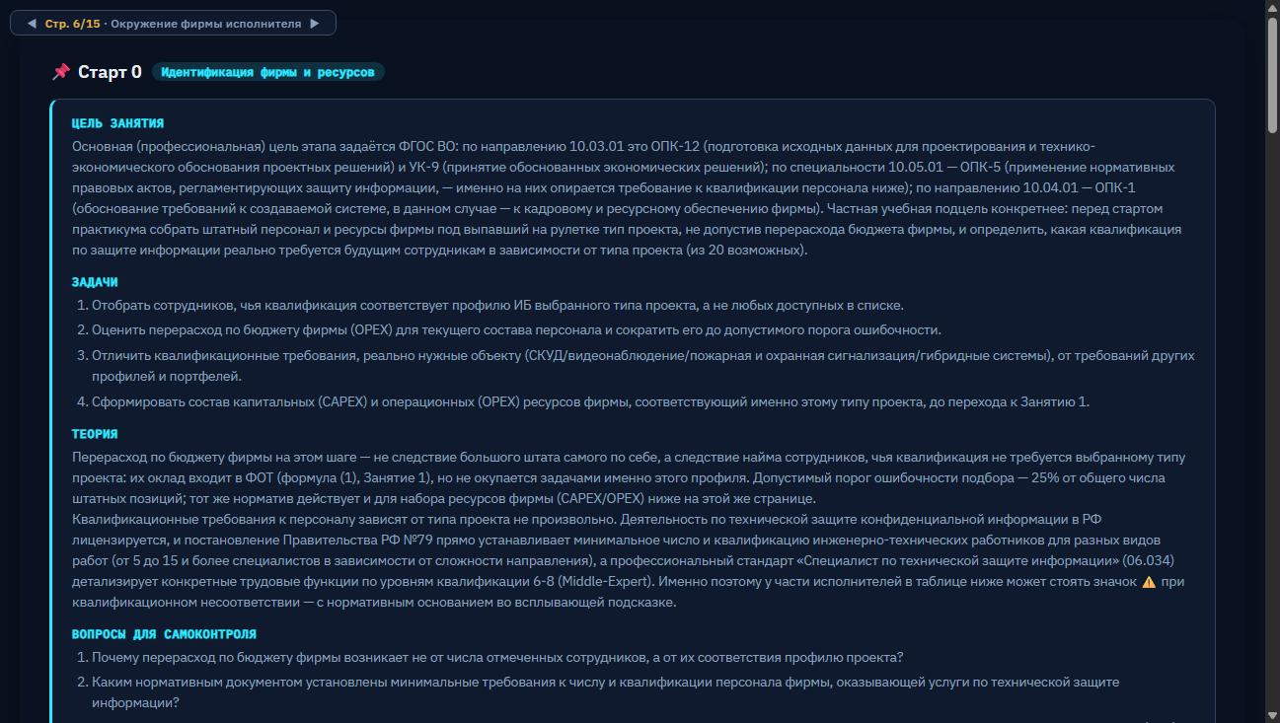
Рисунок П.3 – Методический блок Старта 0: цель, задачи, теория и вопросы для самоконтроля
Шаг 7. Подбор персонала фирмы
Ниже методического блока — заголовок «Этап 0. Старт практикума: подбор персонала фирмы под тип проекта (по рулетке)» и сама таблица подбора: колонки «Подходит?» (чекбокс), «Сотрудник», «Должность», «Квалификация/наличие образования» (выпадающий список), «Ставка (₽/ч)», «Загрузка (от полной ставки)» и «Итого оклад в месяц» — последний столбец считается автоматически по формуле ФОТ = ставка × 160 × загрузка и обновляется сразу при изменении ставки или загрузки.
Список сотрудников в таблице неоднороден намеренно: наряду с профильными для выпавшего типа проекта специалистами в нём встречаются сотрудники, чья должность звучит правдоподобно, но не относится к нужному профилю, и откровенно посторонний персонал — психолог фирмы, массажист директора, заправщик картриджа принтера, кофе-приготовитель, охранник фирмы и подобные позиции. Их не нужно отмечать галочкой «Подходит?» — они включены в список ровно для того, чтобы студент научился отличать нужного специалиста от случайной строки штатного расписания.
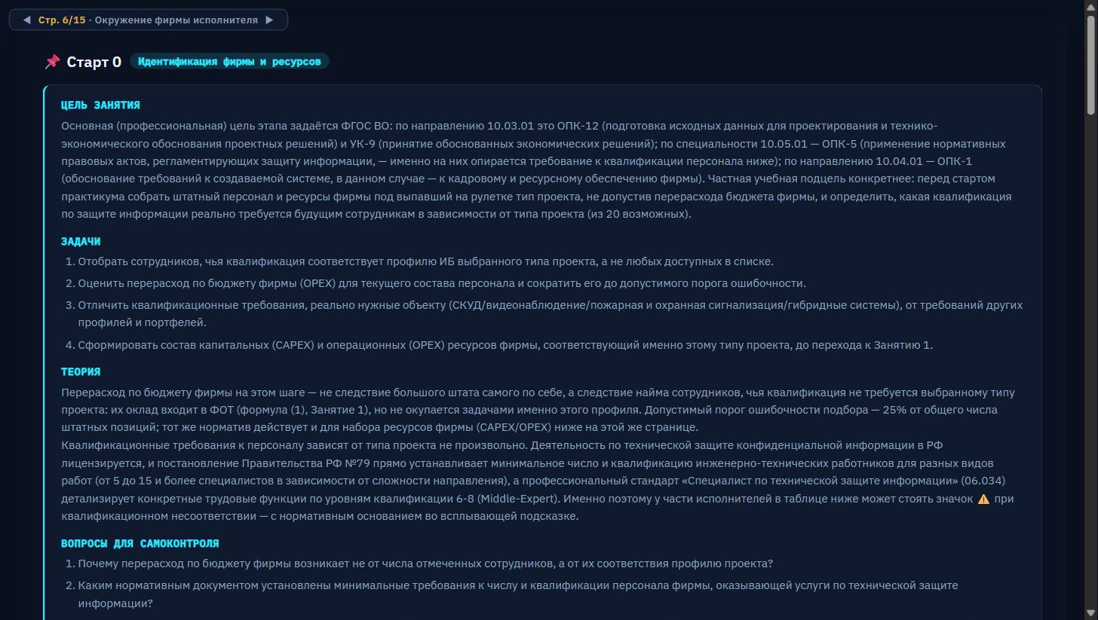
Рисунок П.4 – Фрагмент таблицы подбора персонала — среди профильных должностей видны заведомо посторонние позиции
Действие: для каждого сотрудника, чья должность и квалификация реально нужны для выпавшего типа проекта, поставить галочку в столбце «Подходит?», при необходимости скорректировать загрузку (значение от 0 до 1). Кнопка «✅ Выбрать всех» отмечает сразу весь список — использовать её не рекомендуется, поскольку в отчёт затем попадёт высокий процент ошибочности. Кнопка «🏢 Оргструктура фирмы (PNG)» строит схему подчинённости по отмеченным сотрудникам; на слабых устройствах построение схемы может занять время — торопиться с повторными нажатиями не нужно, кнопка отработает сама.
Панель справа «СЧЁТЧИК — ПЕРСОНАЛ ФИРМЫ» и кнопка «🔒 Завершить (зафиксировать) персонал фирмы» — последний шаг подбора. По нажатию система сравнивает отмеченный список с эталоном для выпавшего типа проекта и считает процент ошибочности. Если он не выше 25%, состав фиксируется автоматически и соответствующая запись добавляется в итоговый отчёт; если выше — фиксация не происходит, и нужно вернуться к таблице, снять лишние отметки и добавить недостающие, после чего нажать кнопку повторно.
Шаг 8. Подбор материально-технических ресурсов фирмы
Ниже таблицы персонала на той же странице расположена аналогичная по устройству таблица ресурсов фирмы — с разбивкой по категориям затрат: «Основные средства» (капитальные затраты, CAPEX — оборудование и техника, ставятся на баланс и амортизируются), «Аренда офиса», «Содержание офиса», «Хостинг и связь», «Трудовые ресурсы (ГПХ)», «Грузоперевозки» и «Командировочные расходы» (все — операционные затраты, OPEX). Строка фонда оплаты труда постоянного штата в этой таблице считается автоматически на основании уже подтверждённого состава персонала (Шаг 7) и не отмечается галочкой — она не предмет выбора. Как и в таблице персонала, среди позиций встречаются заведомо избыточные — автомобиль директора представительского класса, кофемашина, массажный стол, кулер и подобные, — не имеющие отношения к монтажу, адаптации и пусконаладке систем безопасности.
Действие: то же самое, что и на Шаге 7 — отметить галочками только те позиции, которые реально нужны для исполнения выпавшего типа проекта, и нажать кнопку фиксации состава ресурсов. Порог допустимой ошибочности — тот же 25%.
Шаг 9. Взгляд с другой стороны стола
После каждой из двух таблиц (персонал и ресурсы) показан необязательный блок «👁 Взгляд с другой стороны стола (необязательно, не влияет на оценку)» с двумя текстовыми полями — «Польза (выгода) для заказчика» и «Проблема для заказчика». Он не проверяется автоматически и не входит в тест, но отчёт по проекту получается полнее, если оба поля заполнены: упражнение просит студента на минуту представить себя не исполнителем, а заказчиком того же самого решения по подбору персонала или ресурсов.
Шаг 10. Деловая цепочка: от звонка клиента до сметы
Параллельно с подбором персонала и ресурсов на вкладке «Проект» разворачивается деловая цепочка задач, отражающая реальный порядок работы фирмы с обратившимся клиентом: офис-менеджер Половинкина О. принимает входящий звонок и заполняет карточку CRM-анкеты (ФИО клиента, телефон, адрес объекта, пожелания к проекту); затем назначается визит инженера-проектировщика на объект; после визита формируется уведомление на рабочий стол главного инженера Эскизова В.И. с задачей «Инженер выехал на объект — составить эскиз»; по готовности эскиза задача передаётся чертёжнику Чертёжникову А.С. — «Чертёж проекта в AutoCAD», срок 3 рабочих дня; готовый чертёж передаётся бухгалтеру-сметчику Сметовой О.П. — «Локальная смета по чертежу», срок 2 рабочих дня. Каждый шаг этой цепочки показывает студенту реальную стоимость соответствующей задачи — она считается по той же формуле ФОТ, что и в таблице персонала, для сотрудника, назначенного на задачу, плюс суточные, если требуется выезд.
Действие: последовательно нажимать кнопки перехода на каждом экране цепочки — «Инженер выехал на объект — составить эскиз», «Эскиз готов — передать чертёжнику AutoCAD», «Чертёж готов — передать бухгалтеру-сметчику», «Перейти к планированию проекта». Заполнять текстовые поля (описание эскиза, дату визита) можно значениями по умолчанию, которые уже подставлены в форму, — это не влияет на дальнейшую фиксацию персонала и ресурсов, но по умолчанию не следует пропускать сами переходы: пока цепочка не пройдена, кнопка перехода к Занятию 1 остаётся неактивной.
Шаг 11. Переход к Занятию 1
Как только персонал и ресурсы зафиксированы, а деловая цепочка пройдена до конца, внизу страницы появляется кнопка «Перейти к следующему этапу практикума →». По нажатию открывается страница 7/15 — «Занятие 1: Ресурсы фирмы» — начало содержательной части практикума, где зафиксированные на Старте 0 штат и ресурсы становятся исходными данными для расчёта сметы и бюджета проекта.
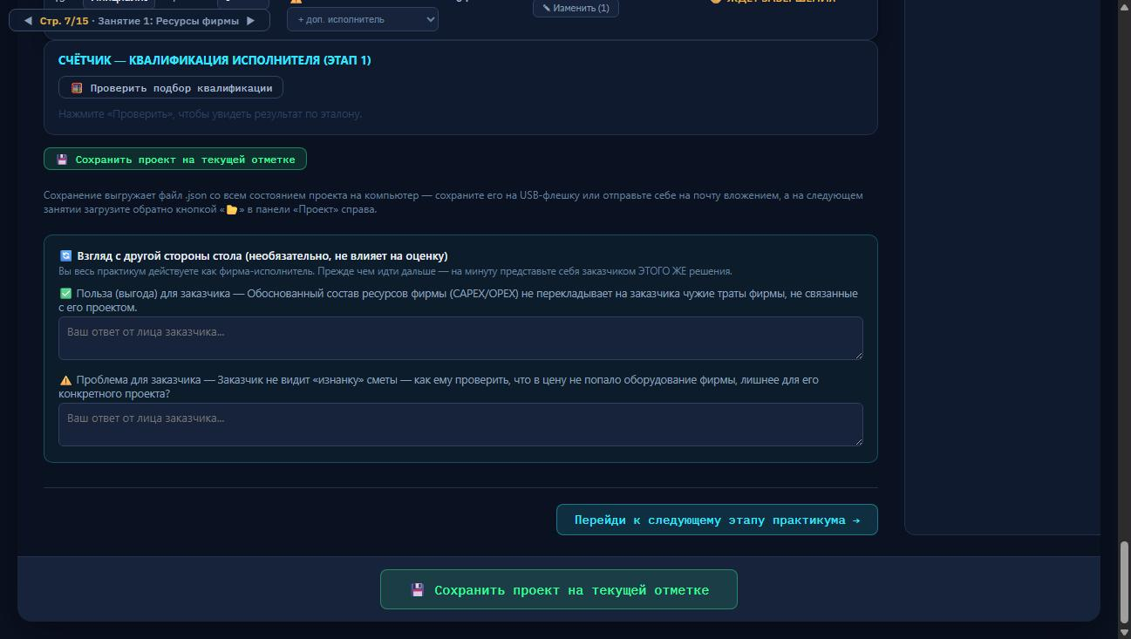
Рисунок П.5 – Переход от Старта 0 к Занятию 1 «Ресурсы фирмы»
Сохранение прогресса
На каждом шаге доступна кнопка «💾 Сохранить проект на текущей отметке» — она выгружает файл .json со всем состоянием проекта на компьютер. Файл стоит сохранять на флеш-накопитель или отправлять себе на почту вложением: без него при случайном закрытии вкладки или переходе на другое устройство прогресс не восстановить, поскольку состояние хранится только в браузере текущей вкладки, а не на сервере. На следующем занятии сохранённый файл загружается обратно кнопкой «📂» в панели «Проект» справа.

Часть 2. Занятие 1: Ресурсы фирмы
Как и Часть 1, этот раздел не содержит теории, вывода формул и вопросов теста — они изложены в основном тексте части 2 (глава 1, параграфы, посвящённые Занятию 1). Здесь описано только то, что реально видит студент на странице 7/15 «Занятие 1: Ресурсы фирмы» и что именно нужно нажать и заполнить, чтобы дойти до перехода к Занятию 2. Скриншоты сняты с того же боевого адреса https://goxaman2-dot.github.io/upzi-praktikum/, но для другого случайного результата рулетки — портфель ИТСО, тип проекта «СКУД (система контроля и управления доступом)», объект заказчика «Морской порт (грузовой терминал)», г. Новороссийск, Морской проезд, 1. У другого студента объект и тип проекта будут своими, но структура экрана и порядок действий — те же.
Шаг 1. Вкладки занятий и кнопка итогового отчёта
Сразу под шапкой проекта (название фирмы, объект заказчика, тип проекта) расположены две строки вкладок — по одной на Старт 0 и на каждое из девяти занятий: «1. Ресурсы фирмы», «2. Вид работ по проекту и комплектующие», «3. Календарь работ по Ганту» и так далее до «9. Эффективность бюджета и проекта ИБ». Активная вкладка подсвечена; вкладки, до которых студент ещё не дошёл, показаны бледным текстом, но остаются кликабельными — переключение между уже пройденными и текущим занятием ничего не ломает и не сбрасывает введённые данные. Справа от кнопки «← Вернуться к данным заказчика» — кнопка «📊 Итоговый отчёт (DOCX)»: она формирует и скачивает единый печатный отчёт по всем занятиям практикума в формате Word прямо в браузере, без обращения к серверу.
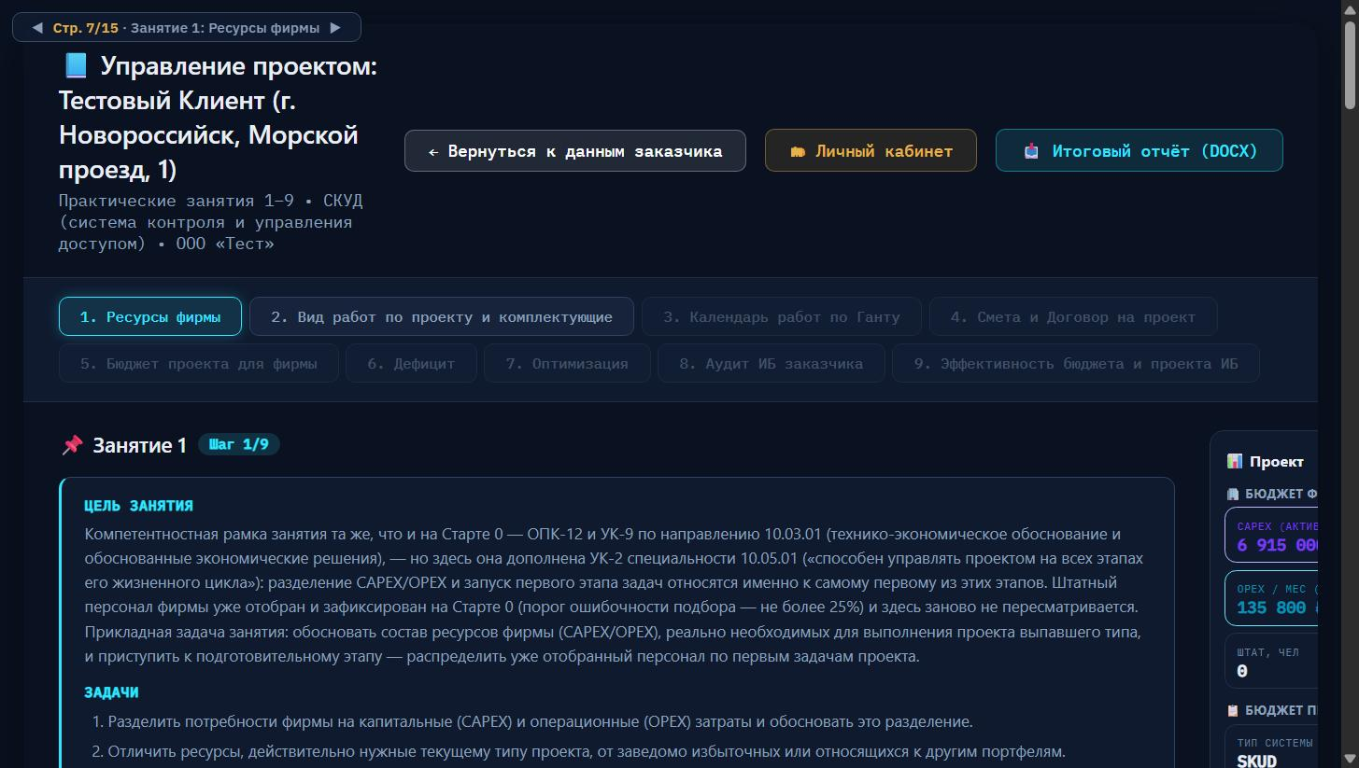
Рисунок П.6 – Шапка Занятия 1: вкладки этапов, кнопка «Итоговый отчёт (DOCX)», блок цели и задач занятия
Действие: пока не нажимать «Итоговый отчёт (DOCX)» — до тех пор, пока не зафиксированы хотя бы ресурсы текущего занятия, часть разделов отчёта будет пустой или отмеченной как незавершённая. Кнопку стоит использовать в конце каждого занятия, когда фиксация выполнена, — тогда соответствующий раздел отчёта заполнится актуальными данными.
Шаг 2. Цель занятия и формула ФОТ
Методический блок Занятия 1 устроен так же, как на Старте 0: «ЦЕЛЬ ЗАНЯТИЯ», «ЗАДАЧИ», «ТЕОРИЯ», «ВОПРОСЫ ДЛЯ САМОКОНТРОЛЯ» и «ИСТОЧНИКИ». В разделе «ТЕОРИЯ» приведена формула (1) фонда оплаты труда сотрудника — та же самая, что использовалась при подборе персонала на Старте 0, но здесь она нужна уже не для отбора людей (штат зафиксирован ранее и на этом занятии не пересматривается), а для расчёта стоимости труда по задачам подготовительного этапа (Шаг 4 ниже). Открывать и перечитывать эту теорию для прохождения занятия не обязательно — интерфейс не проверяет факт прочтения, — но она объясняет, почему в счётчике справа сумма ОРЕХ/мес пересчитывается при каждой отметке позиции ресурса.
Действие: прокрутить блок до конца, отметить при желании ответы на вопросы для самоконтроля (они не проверяются автоматически и не входят в тест) и перейти к таблице ресурсов ниже.
Шаг 3. Таблица ресурсов: категория, период, CAPEX/OPEX
Таблица «Этап 0. Создание ресурсов фирмы» — расширенный вариант таблицы ресурсов со Старта 0, но со своим набором позиций под конкретный выпавший тип проекта. У каждой строки — три выпадающих списка: «Категория» (семь вариантов — Основные средства, Аренда офиса, Содержание офиса, Хостинг и связь, Трудовые ресурсы (ГПХ), Командировочные расходы, Грузоперевозки), «Период» (разово / мес) и «Тип затрат» (CAPEX / OPEX). Выпадающий список — стандартный элемент браузера: он открывается кликом по текущему значению и закрывается выбором нужного варианта или клавишей Esc; на скриншотах ниже показано состояние ДО открытия и ПОСЛЕ выбора (само открытое меню браузер рисует поверх страницы и не входит в область снимка экрана).
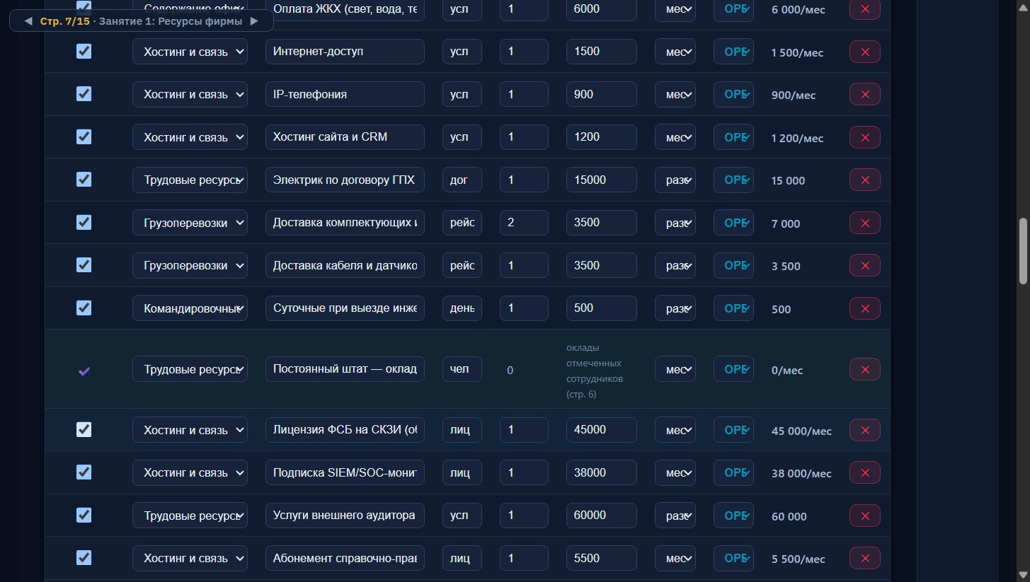
Рисунок П.7 – Фрагмент таблицы ресурсов (категория «Хостинг и связь», «Трудовые ресурсы», «Грузоперевозки»): выпадающие списки периода и типа затрат в закрытом состоянии, с текущим выбранным значением
Как и в таблице персонала на Старте 0, часть строк в таблице ресурсов — заведомые ловушки для конкретно этого типа проекта: например, «Лицензия ФСБ на СКЗИ», «Подписка SIEM/SOC-мониторинг» и «Услуги внешнего аудитора» — это реальные и корректные статьи расходов, но для других типов проектов (криптографическая защита каналов связи, центр мониторинга ИБ, аудит как отдельная услуга), а не для монтажа физической системы контроля доступа. Строка «Постоянный штат — оклад» — исключение из общего правила: она всегда отмечена галочкой автоматически и недоступна для снятия, потому что сумма в ней подтягивается напрямую из штата, зафиксированного на Старте 0 (столбец «оклады отмеченных сотрудников, стр. 6»).
Действие: отметить галочкой в столбце «Подходит?» только те позиции, которые реально нужны для выпавшего типа проекта, при необходимости поправить количество, цену/тариф, период и тип затрат через соответствующие поля и выпадающие списки. Чекбокс «☑️ Выбрать все» в шапке таблицы отмечает сразу все строки, включая ловушки, — как и на Старте 0, пользоваться им для итоговой сдачи не стоит, он полезен только чтобы быстро посмотреть максимальные значения CAPEX/OPEX.
Шаг 4. Счётчик CAPEX/OPEX и фиксация состава ресурсов
Под таблицей — строка с тремя текущими суммами: «CAPEX (капитальные вложения)», «OPEX ежемесячный (включая ФОТ)» и «OPEX разовый (на проект)» — все три пересчитываются мгновенно при каждой отметке или снятии галочки, без отдельной кнопки «пересчитать». Ниже — панель «СЧЁТЧИК — РЕСУРСЫ ФИРМЫ» с кнопкой «🔒 Завершить (зафиксировать) ресурсы фирмы» — той же самой кнопкой фиксации, что использовалась для персонала и ресурсов на Старте 0 и что будет повторяться дальше на каждом занятии для своего объекта фиксации (задачи, аудит «до», аудит «после» и так далее): нажатие сравнивает отмеченный состав с эталоном для выпавшего типа проекта, и если ошибочность не выше порога, состав фиксируется, а таблица становится доступной только для просмотра (снять фиксацию можно кнопкой «🔓 Изменить состав ресурсов»).
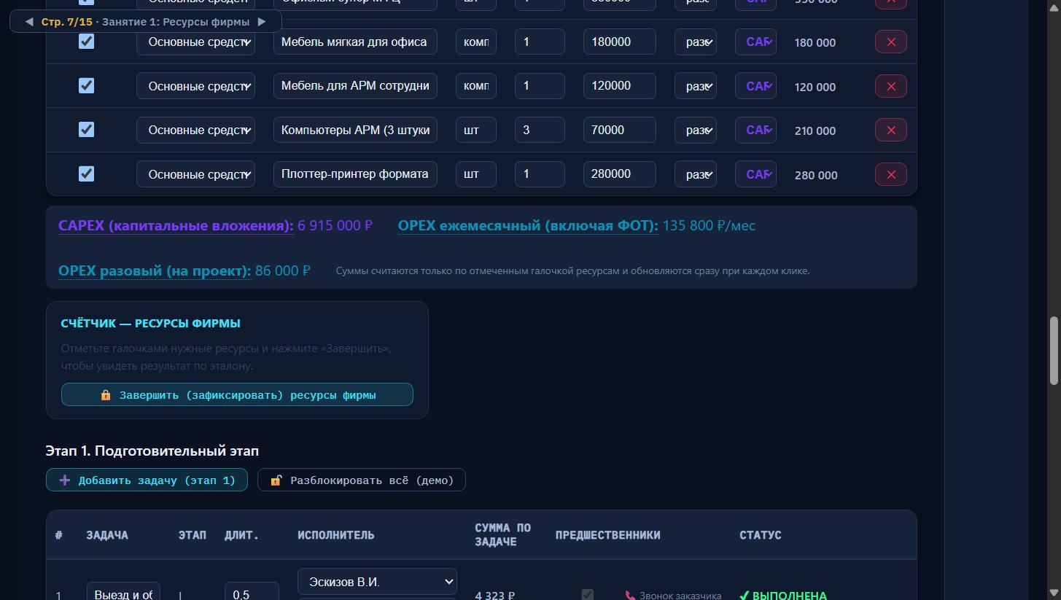
Рисунок П.8 – Счётчик CAPEX/OPEX и кнопка «Завершить (зафиксировать) ресурсы фирмы»; ниже — начало таблицы задач подготовительного этапа
Действие: убедиться, что суммы CAPEX/OPEX выглядят разумно для выпавшего типа проекта (без лишних нулей и без явно ловушечных позиций), затем нажать «🔒 Завершить (зафиксировать) ресурсы фирмы». После фиксации ниже на странице появляется заголовок «Этап 1. Подготовительный этап» с таблицей задач.
Шаг 5. Таблица задач подготовительного этапа и назначение исполнителей
Таблица задач подготовительного этапа состоит из столбцов «#», «Задача», «Этап» (римская цифра I), «Длит.» (в днях), «Исполнитель», «Сумма по задаче» (считается автоматически по формуле (1) для назначенного исполнителя и его доли загрузки на этой задаче), «Предшественники» и «Статус». Часть строк уже содержит исполнителя, назначенного по умолчанию (например, «Эскизов В.И.» на первой задаче «Выезд и обследование»), другие — пустой выпадающий список «—», который нужно заполнить самостоятельно. У некоторых задач рядом с выбранным исполнителем стоит предупреждающий значок ⚠️ — он появляется, если фактическая квалификация или должность назначенного сотрудника не полностью соответствует требованиям задачи; кнопка «+ доп. исполнитель» позволяет добавить второго сотрудника на ту же задачу (например, когда один инструктирует другого), а крестик ✕ рядом с уже добавленным именем — убрать его.
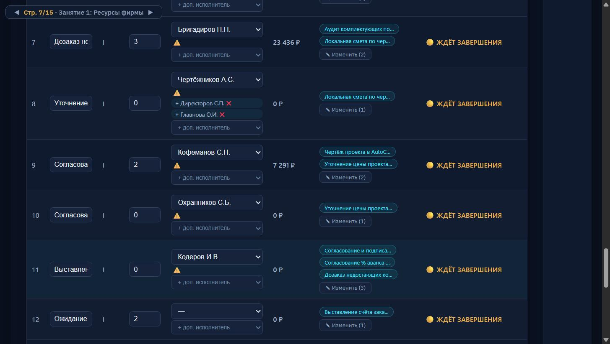
Рисунок П.9 – Таблица задач подготовительного этапа: выпадающий список исполнителя, предупреждающий значок ⚠️ при несоответствии квалификации, статус «ЖДЁТ ЗАВЕРШЕНИЯ»
Действие: для каждой задачи без исполнителя выбрать сотрудника из выпадающего списка «Исполнитель» — из уже зафиксированного на Старте 0 штата, других вариантов список не предложит. Кнопка «✎ Изменить (N)» рядом со столбцом «Предшественники» открывает редактор связей между задачами — трогать его на этом занятии не обязательно, если только преподаватель отдельно не попросил проверить порядок задач; связи по умолчанию уже расставлены корректно для типового процесса.
Шаг 6. Переход к Занятию 2
Кнопка «Перейти к следующему этапу практикума →» под таблицей задач становится активной, как только ресурсы зафиксированы (Шаг 4) и всем задачам подготовительного этапа назначен хотя бы один исполнитель (Шаг 5). Рядом — необязательный блок «Взгляд с другой стороны стола» с вопросами о пользе и проблеме для заказчика, тот же по смыслу, что и на Старте 0.
Действие: нажать «Перейти к следующему этапу практикума →» — откроется страница 8/15, «Занятие 2: Вид работ по проекту и комплектующие».
Приложение для преподавателя: коды принудительного зачёта теста
Этот раздел — не для студента и не должен попадать в версию путеводителя, которая раздаётся группе; он оставлен здесь как памятка для преподавателя. Секретное сочетание клавиш, которое мгновенно засчитывает тест на компетенции текущего этапа без реального прохождения (с автогенерацией правдоподобно неидеальных ответов, чтобы результат не выглядел искусственно идеальным), — «0-0-0-2-5» для всех этапов, кроме Занятия 8, где действует отдельный код «0-0-0-4-0» (см. SECRET_TEST_CODES в исходном коде практикума). В печатном отчёте результат, полученный через принудительный зачёт, помечается отдельной отметкой и не смешивается с результатом обычного прохождения. Третий код, «0-0-0-8-0», работает только на странице аудита ИБ заказчика (Занятие 8, стр. 14) и не связан с тестами: он включает и выключает показ подсказки-эталона («✓ эталон / ✗ ловушка») рядом с каждой угрозой в таблице аудита — удобно при проверке работ, но студенту эту подсказку показывать не следует.
Кнопки фиксации результатов — общий элемент интерфейса на каждом этапе практикума, а не только на Занятии 1: они называются по-разному («🔒 Завершить (зафиксировать) персонал фирмы», «🔒 Завершить (зафиксировать) ресурсы фирмы», аналогичные кнопки для аудита «до» и «после» на Занятии 8), но работают одинаково — сравнивают отмеченные студентом позиции с эталонным набором для выпавшего типа проекта и лочат таблицу от дальнейшего редактирования при успешном результате. У каждой такой кнопки есть парная кнопка снятия фиксации («🔓 Изменить состав…», «🔓 Изменить состав ресурсов…») — она не входит в тест и позволяет вернуться к таблице для исправления в любой момент, в том числе после того, как этап формально пройден.
Формат раздела «Ресурсы фирмы» в итоговом отчёте
Кнопка «📊 Итоговый отчёт (DOCX)» (Шаг 1) формирует, среди прочего, раздел «2. Ресурсы фирмы (CAPEX/OPEX)» с таблицей из восьми столбцов: «№», «Наименование», «Категория», «Тип затрат», «Период», «Сумма, ₽», «Отмечен» и «Верно/Ошибка» — то есть отчёт печатает не только то, что студент выбрал, но и автоматическую сверку каждой позиции с эталоном. При печати раздел с такими таблицами выводится в альбомной ориентации листа (широкие таблицы иначе не помещаются по ширине), поэтому лист с разделом 2 отличается по развороту от вводных разделов отчёта. Ниже — фрагмент такой таблицы, построенный по той же структуре столбцов, на данных того же демонстрационного прогона, что и рисунки 6–9 выше.
Таблица 1
Ресурсы фирмы (фрагмент раздела 2 итогового отчёта, альбомная ориентация)
№ | Наименование | Категория | Тип затрат | Период | Сумма, ₽ | Отмечен | Верно/Ошибка
1 | Ноутбук инженера | Основные средства | CAPEX | разово | 130 000 | да | Верно
2 | Компьютеры АРМ (3 шт.) | Основные средства | CAPEX | разово | 210 000 | да | Верно
3 | Аренда офиса (40 м²) | Аренда офиса | OPEX | мес | 28 000 | да | Верно
4 | Лицензия ФСБ на СКЗИ | Хостинг и связь | OPEX | мес | 45 000 | да | Ошибка
5 | Подписка SIEM/SOC-мониторинг | Хостинг и связь | OPEX | мес | 38 000 | да | Ошибка
6 | Услуги внешнего аудитора | Трудовые ресурсы (ГПХ) | OPEX | разово | 60 000 | да | Ошибка

Строки 4–6 в этом фрагменте отмечены как «Ошибка» намеренно — это те же ловушечные позиции, о которых предупреждает Шаг 3 (лицензия СКЗИ, SIEM/SOC-мониторинг и услуги аудитора не относятся к монтажу СКУД): в демонстрационном прогоне они были отмечены через кнопку «Выбрать все» ради иллюстрации формата таблицы, а не как образец правильного ответа. При обычном прохождении, если галочки расставлены по смыслу задания, столбец «Верно/Ошибка» должен показывать «Верно» по всем отмеченным строкам — именно это и проверяет кнопка фиксации на Шаге 4.

Продолжение путеводителя — по Занятиям 2–9 — оформляется отдельными частями по мере готовности соответствующих глав учебника.

